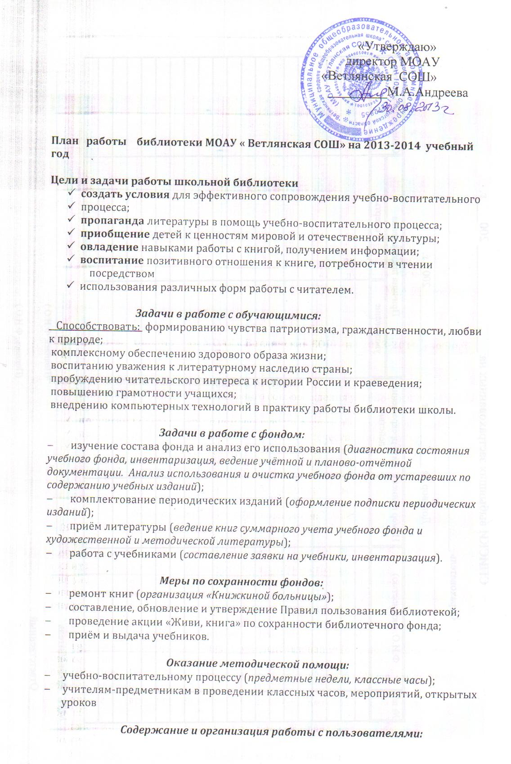
«Утверждаю»
зам. директора по УВР директор МОАУ
«Ветлянская СОШ»
_________М.А.Андреева

План работы библиотеки МОАУ « Ветлянская СОШ» на 2013-2014 учебный год

Цели и задачи работы школьной библиотеки
✓ создать условия для эффективного сопровождения учебно-воспитательного
✓ процесса;
✓ пропаганда литературы в помощь учебно-воспитательного процесса;
✓ приобщение детей к ценностям мировой и отечественной культуры;
✓ овладение навыками работы с книгой, получением информации;
✓ воспитание позитивного отношения к книге, потребности в чтении посредством
✓ использования различных форм работы с читателем.

Задачи в работе с обучающимися:
Способствовать: формированию чувства патриотизма, гражданственности, любви к природе;
комплексному обеспечению здорового образа жизни;
воспитанию уважения к литературному наследию страны;
пробуждению читательского интереса к истории России и краеведения;
повышению грамотности учащихся;
внедрению компьютерных технологий в практику работы библиотеки школы.

Задачи в работе с фондом:
− изучение состава фонда и анализ его использования (диагностика состояния учебного фонда, инвентаризация, ведение учётной и планово-отчётной документации. Анализ использования и очистка учебного фонда от устаревших по содержанию учебных изданий);
− комплектование периодических изданий (оформление подписки периодических изданий);
− приём литературы (ведение книг суммарного учета учебного фонда и художественной и методической литературы);
− работа с учебниками (составление заявки на учебники, инвентаризация).

Меры по сохранности фондов:
− ремонт книг (организация «Книжкиной больницы»);
− составление, обновление и утверждение Правил пользования библиотекой;
− проведение акции «Живи, книга» по сохранности библиотечного фонда;
− приём и выдача учебников.

Оказание методической помощи:
− учебно-воспитательному процессу (предметные недели, классные часы);
− учителям-предметникам в проведении классных часов, мероприятий, открытых
уроков

Содержание и организация работы с пользователями:
1. Индивидуальная работа:
проведение социологического опроса, анкетирование;
изучение читательских интересов
рекомендательные беседы при выдаче книг;
беседы о прочитанном;
работа с родителями, учащимися, учителями.

2. Массовая работа:
проведение мероприятий, связанных с памятными и знаменательными датами
проведение недели детской и юношеской книги;
экскурсия по библиотеке;
Справочно-информационного обслуживания пользователей:
Информационное обслуживание:
обзоры новой литературы, книжные выставки «Книги-юбиляры»;
пропаганду литературы в помощь учебно-воспитательного процесса; по отраслям
знаний
Для выполнения этих задач планируется провести следующую работу:

1. Работа с библиотечным фондом

№ п/п | Содержание работы | Срок исполнения
Работа с фондом учебной литературы
1 | Подведение итогов движения фонда. Проверка обеспеченности учащихся школы учебниками и учебными пособиями |  | июнь, сентябрь
2 | Работа с перечнями учебников и учебных пособий, рекомендованных Министерством образования и региональным компонентом учебников. Оформление заявки на приобретение учебной литературы. |  | сентябрь  февраль  апрель
3 | Формирование общешкольного заказа на учебники и учебные пособия с учётом замечаний завуча и методического объединения школы, итогов инвентаризации. |  | сентябрь  февраль
4 | Осуществление контроля за выполнением сделанного заказа. |  | в течение года
5 | Приём и обработка поступивших учебников;  -оформление накладных;  -запись в книгу суммарного учета;  Запись в картотеку учебников;  -штемпелевание;  -сверка данных с бухгалтерией. |  | в течение года
6 | Приём и выдача учебников (по графику). |  | Май- сентябрь
7 | Информирование учителей и учащихся о новых поступлениях учебников и учебных пособий. |  | по мере поступления
8 | Оформление выставки «Знакомьтесь – новые учебники». |  | по мере поступления
9 | Ремонт учебников с привлечением учащихся. |  | постоянно
10 | Списание фонда с учётом ветхости и смены программ. |  | декабрь, июнь
11 | Проведение работы по сохранности учебного фонда «Живи, книга», (рейды по классам с проверкой состояния учебников). |  | 2 раза в год
Работа с фондом художественной литературы
1 | Своевременное проведение обработки и регистрации Поступающей литературы. |  | по мере поступления
2 | Обеспечение свободного доступа в библиотеке:  - к художественному фонду  - к фонду учебников (по требованию). |  | в течение года
3 | Выдача изданий читателям. |  | постоянно
4 | Соблюдение правильной расстановки фонда на стеллажах. |  | постоянно
5 | Систематическое наблюдение за своевременным возвратом в библиотеку выданных изданий. |  | постоянно
6 | Ведение работы по сохранности фонда. |  | постоянно
7 | Создание и поддержание комфортных условий для работы читателей. |  | постоянно
8 | Работа по мелкому ремонту художественных изданий, методической литературы и учебников с привлечением учащихся. |  | в течение года
9 | Периодическое списание фонда с учетом ветхости, морального износа и срока хранения. |  | декабрь, июнь, июль
10 | Анализ обеспечения учебников на 2015– 2016 г. |  | в течение года

2.Работа с читателями

Работа с учащимися школы
1 | Информировать классных руководителей о чтении и посещении библиотеки каждым классом.
2 | Рекомендовать художественную литературу согласно возрастным категориям каждого читателя библиотеки. | по мере поступления
3 | Обслуживание учащихся школы согласно расписанию работы библиотеки. | ежедневно
4 | Просмотр читательских формуляров с целью выявления должников. Рекомендательные беседы при выдаче книг  Участие в конкурсах. | по триместрам
5 | Проводить беседы с вновь записавшимися читателями о правилах поведения в библиотеке, о культуре чтения книг. | ежедневно
1 | Самообразование
2 | Участие в районных семинарах, курсах | по приглашению
3 | Курсы повышения квалификации школьных библиотекарей

План мероприятий на 2014-2015 учебный год.

№ | Название  мероприятия | Форма работы тематическая дата | Сроки  проведения
1. | «Любить природу –  творить добро». | Час экологического просвещения.  К всемирному дню защиты от стихийных бедствий. | Октябрь
2. | «Царствуй, сила  волшебства». | Литературный викторина по сказкам | Октябрь
3. | «Все мы разные, а  Родина одна». | Ко дню народного единства.  Ко международному дню толерантности. | Ноябрь
4. | «Сказка каждому  нужна». | Творческая мастерская  К именинам Деда Мороза; «Новогодний  Праздник». | Декабрь
5.  6. | «Война глазами  поколений».  «Дай учебнику - вторую  жизнь». | Урок мужества.  День юного героя антифашиста.  Час-беседа. | Февраль
7.  8. | «Остров книжных сокровищ».  «Открой книгу, и чудеса начинаются». | Литературная игра-путешествие  К неделе детской и юношеской книги.  «Неделя детской книги». Первые  «Книжкины именины» прошли в 1943 году  по инициативе Л. Кассиля в Москве. | Март
9. | «Полет в космос». | Познавательная игра-путешествие.  К всемирному дню авиации и космонавтики | Апрель
10.  11.  12. | «Цена Победы».  «Вечно живые».  «Дом, где сказка живет». | Выставка книг, посвященная ВОВ.  Урок мужества.  Библиотечный урок  К общероссийскому дню библиотек. | Май

1. Выставка художественных произведений юбиляров (в течение года).
2. День знаний (сентябрь).
3. Символы России (декабрь).
4. Писатели юбиляры (в течение года)
5. День космонавтики (апрель).
6. День знаний (сентябрь).
7. Ко дню учителя «Учитель, перед именем твоим» (октябрь).
8. Четыре страшные буквы СПИД (декабрь)
9. Выставки по календарю знаменательных дат.
10. Подготовка к дню родной школы .
11. День памяти Е. Бражникова.
12. Сердцу милый уголок. (Оренбуржье).
13. Золотая осень.
14. Здравствуй, зимушка - зима
15. Весенняя капель.
16. Птичьи посиделки.
17. Летние каникулы.

